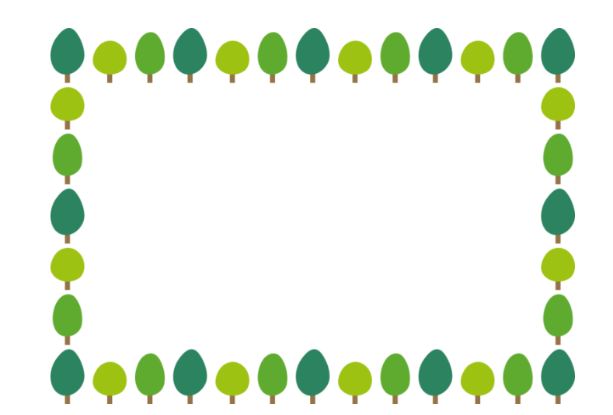



 | タイトル | 著者名 | 出版社 | 出版年 | 対象 | ISBN
1 | いちご | 平山和子／さく | 福音館書店 | 1989.4 | 幼児 （０～５歳） | 978-4-8340-0834-0
2 | いっしょにねるこだあれ? | きたやまようこ／さく | あすなろ書房 | 2023.5 | 幼児 （０～５歳） | 978-4-7515-3097-9
3 | パンツのはきかた | 岸田今日子／さく | 福音館書店 | 2011.1 | ０～２歳 | 978-4-8340-2613-9
4 | きゃっきゃキャベツ | いわさゆうこ／さく | 童心社 | 2012.5 | ３～５歳 | 978-4-494-00161-3
5 | もういいかい | 中野真典／作 | BL出版 | 2015.3 | ３～５歳 | 978-4-7764-0680-8
6 | ももちゃんのおきゃくさま | かわかみたかこ／さく | 学研 | 2005.4 | ３～５歳 | 4-05-202345-5
7 | みんな みんな みーつけた | 木村裕一／作 | 偕成社 | 1983.11 | ３～５歳 小学１～２年生 | 978-4-03-340010-5
8 | へんしんみず! | 川村康文／構成・文 | 岩崎書店 | 2025.7 | ５歳～６歳 小学１～２年生 | 978-4-265-83155-5
9 | ちいさなふたりのいえさがし | たかおゆうこ／さく | 福音館書店 | 2023.3 | ５歳～大人 | 978-4-8340-8702-4
10 | はるねこ | かんのゆうこ／文 | 講談社 | 2011.2 | ５歳～大人 | 978-4-06-132455-8

B-1

図書館選書10冊 荒池保育園 2026.2

